# 硅谷云音乐需求文档

版本: V 2.0

讲师： 闫志勇

# 1. 页面列表

1. 主页
2. 视频video页
3. 个人中心页
4. 登录页
5. 推荐歌曲页
6. 音乐播放页
7. 搜索页

# 2. 对应页面预览

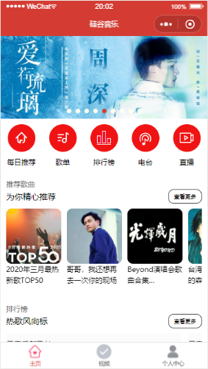 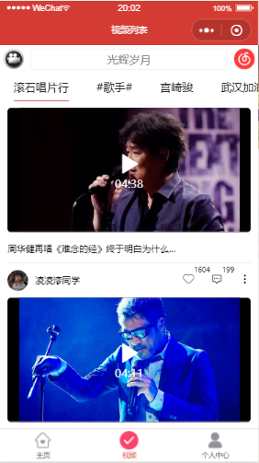

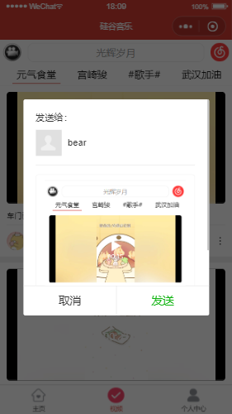 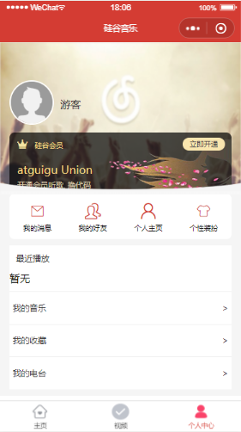

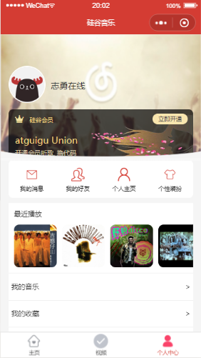 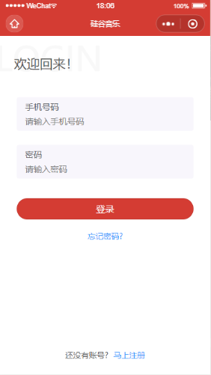

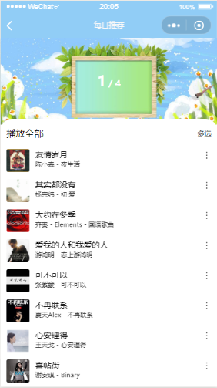 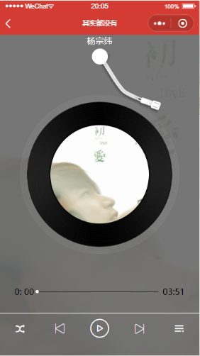

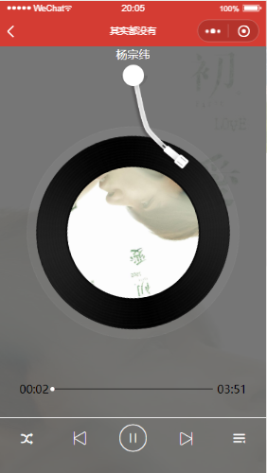 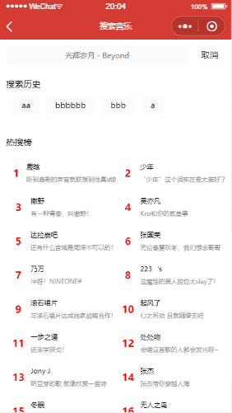

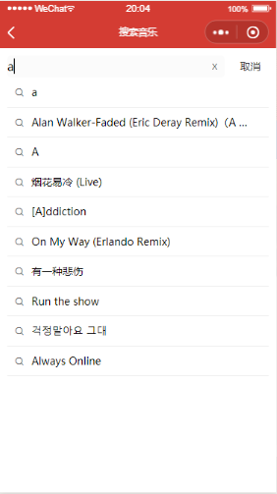

# 2. 功能模块说明

## 2.1 主页

1. Banner轮播图
2. 图标导航区域
3. 推荐歌曲模块
   1. 需要实现动态滑块效果(左右滑动)
4. 排行榜模块
   1. 排行榜分类类目有0-20共21种
   2. 需要取前5种分类显示
   3. 整体实现轮播效果，当前滑块中显示后一个滑块部分内容

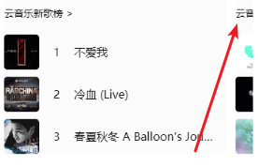

## 2.2 视频video页

1. 头部搜索区域
   1. 点击跳转至搜索界面
2. 导航模块
   1. 动态获取数据
   2. 点击动态切换视频列表数据，对应下边框动态切换，且有过渡效果
3. 视频列表模块
   1. 用户没有登录直接跳转至登录界面
   2. 用户登录后，动态获取数据
   3. 需要用户cookie身份验证
   4. 视频播放
   5. 图片替代video标签性能优化
4. 分享功能
   1. 点击视频列表模块右下角‘三个点区域’实现转发分享

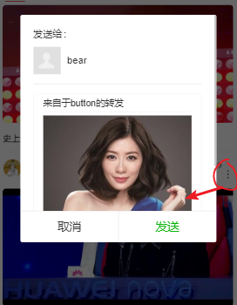

## 2.3 个人中心页

1. 头部模块
   1. 用户未登录显示默认头像图片，及游客姓名，
   2. 用户未登录的时候可以跳转至登录界面，登录以后点击不跳转
   3. 用户登录显示用户头像及账号名
2. 最近播放模块
   1. 用户登录后显示用户最近播放记录
   2. 需要实现动态滑动模块
3. 内容区模块
   1. 手指滑动内容区跟随移动，只能向下移动，最大移动距离80rpx
   2. 使用技术： transform

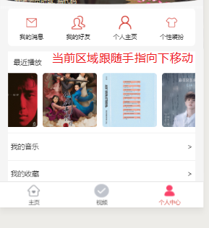

## 2.4 TabBar模块

1. 主页, 视频页, 个人中心页通过TbaBar实现，可以实现点击切换
2. TabBar置底



## 2.5 登录界面

1. 个人中心，video视频页可以点击跳转至登录界面
2. 网易云音乐真实接口(手机号 + 密码登录)
3. 前端验证
   1. 验证手机号是否合法
4. 后端验证
   1. 登录成功后将用户信息存入至本地
   2. 登录成功后跳转至个人中心页

## 2.6 每日推荐页

1. 头部模块
   1. 利用date函数显示当前日期
2. 歌曲列表模块
   1. 显示推荐歌曲列表
   2. 同详情播放页进行交互

## 2.7 歌曲详情页

1. C3动画功能
   1. 根据音乐播放的状态动态控制摇杆，磁盘进行动画
2. 音乐播放功能
   1. 根据点击按钮控制音乐播放暂停
   2. 根据点击系统控制音乐播放按钮控制音乐播放/暂停/停止
   3. 正确显示音乐的播放状态(页面后退再进入)
3. 切换歌曲功能
   1. 点击切换按钮切换歌曲
   2. 需要同推荐歌曲页面进行交互
4. 进度条控制模块
   1. 显示音乐的总时长和实时播放的时长
   2. 进度条根据音乐的播放进度正确显示

## 2.8 搜索界面

1. 页面数据动态显示
   1. 需要访问对应的接口
2. 搜索功能
   1. 根据用户输入的数据进行模糊匹配动态显示数据
3. 历史记录模块
   1. 根据用户的搜索内容显示用户的搜索记录
   2. 数据需要存入至本地storage